新页面交互说明
1.增加Mark显示，如下图：
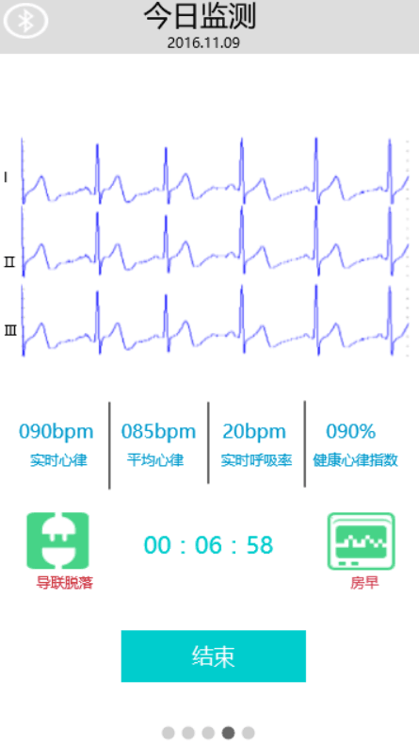
EcgMark分类为硬件Mark标识和算法引擎分析数据产生的Mark标识，相关代码在
MainMgrService，MainAeroCardioActivity中。每接收到一个mark，如上图所述，在监测时长记录左右显示出mark图标及对应文字说明，其中硬件mark显示在左边，软件mark显示在右侧，【软硬件区分见EcgMark中的typeGroup,为1代表硬件mark,为2代表软件mark】。Mark显示规则：每个Mark标识最大显示时长为2秒，2秒过后标识自动隐藏。当连续产生Mark标识时，依次在对应位置上覆盖上一次mark。
Mark统计功能：在程序内，除了上图中对心率和呼吸率mark进行统计外，还需要对其他mark按类别进行统计，当检测结束。根据该项参数结合监测时长进行监测结果的反馈。

- 新增监测详细界面
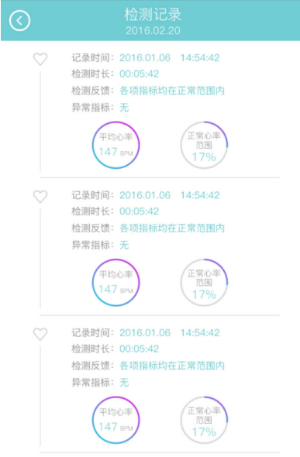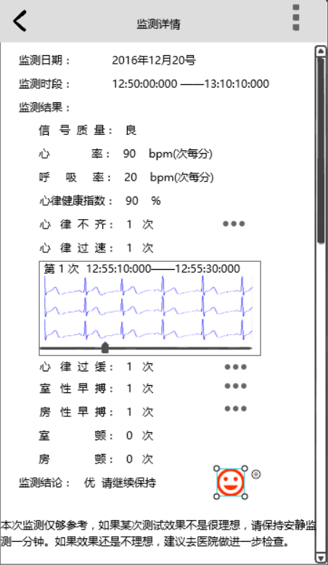
通过点击监测记录中的任意一条信息，都将跳转至监测详情界面(功能界面，UI需进行调整)
在监测详情界面中会列出监测时间段内各种信息数据，如有心电Mark产生，都可点击相应统计信息后的扩展按钮（），进行该心电Mark附近时间段的心电图查看。界面右上角按钮提供监测详情分享功能，可分享详情信息至微信朋友圈，QQ或短信等。

监测详情几种参数的说明：
- 信号质量分优良中差四种，可根据归一化至一分钟内噪声mark的多少来定义，
- 心率为监测期间的平均心律
- 呼吸率为监测期间的平均心律
- 心律健康指数先按照1图中的健康心律指数
- 其他的异常mark按照接收到的mark来统计
- 监测结论分优良中，具体依据前面噪声、异常心电mark数及对应权重归一化至一分钟进行分类（相关计算还需要测算，事先可以先按照自己的规则来判断），文案说明按照自己的语言先行组织，后面可以修改。
- 页底说明先按照功能界面中说明。

